ПУБЛІЧНИЙ ЗВІТ
про підсумки діяльності
Варвинської районної державної адміністрації за 2019 рік

І. ВІДКРИТІСТЬ І ДОСТУПНІСТЬ ДІЯЛЬНОСТІ ВЛАДИ
Робота з персоналом
Взаємодія з органами місцевого самоврядування
Розгляд звернень громадян
ІІ. ЕКОНОМІКА
Промисловість
Аграрний комплекс
Підтримка підприємництва
ІІІ. дорожно-транспортний комплекс
ІV. будівництво та енергозбереження
V. Ринок праці
VI. Податкова та бюджетна політика
Доходи
Міжбюджетні трансферти
Виконання місцевих бюджетів за видатками
VII. СОЦІАЛЬНА ПОЛІТИКА
Соціальний захист населення
Соціальний захист дітей та багатодітних родин
VIII. ОСВІТА
IХ. ФІЗИЧНА КУЛЬТУРА І СПОРТ
Х. ОХОРОНА ЗДОРОВ’Я
ХІ. КУЛЬТУРА
ХІІ. БЕЗПЕКА РАЙОНУ ТА ЦИВІЛЬНИЙ ЗАХИСТ НАСЕЛЕННЯ

Відповідно до Закону України «Про місцеві державні адміністрації» районна державна адміністрація в межах своїх повноважень здійснює виконавчу владу на території району та реалізує повноваження, делеговані їй районною радою.
У звітному періоді діяльність районної державної адміністрації була спрямована на забезпечення збалансованого економічного і соціального розвитку території району, ефективне використання природних, трудових і фінансових ресурсів.

І. ВІДКРИТІСТЬ І ДОСТУПНІСТЬ ДІЯЛЬНОСТІ ВЛАДИ
В своїй діяльності районна державна адміністрація дотримується принципів публічності, гласності та врахування громадської думки.
У 2019 році проведено 13 розширених засідань колегії районної державної адміністрації, на яких розглянуто 22 питання. За підсумками розгляду головою видано 22 розпорядження.
На офіційному веб-сайті адміністрації оприлюднюється інформація про роботу органу виконавчої влади та її структурних підрозділів, актуальні матеріали, що мають суспільний попит: фінансового характеру, стосовно субсидій, пільг, інших видів державної допомоги, виконання районних програм.
Систематично розміщуються та оновлюються відомості по організації роботи зі зверненнями громадян, графіки особистого та виїзного прийомів громадян керівництвом району, графіки проведення прямого телефонного зв’язку керівництвом адміністрації та її структурних підрозділів, висвітлюються актуальні питання, з якими громадяни звертаються до райдержадміністрації.
Проводилися «прямі телефонні лінії» голови райдержадміністрації, заступників голови, керівників структурних підрозділів райдержадміністрації з мешканцями району.
З робочими поїздками керівництво районної державної адміністрації побувало у всіх населених пунктах району. В ході візитів відвідано практично всі заклади соціальної сфери, проведено зустрічі з активом сіл. На зустрічах із жителями, обговорено найактуальніші питання сільських територій, зокрема: ремонт доріг, реконструкція електричних мереж, видалення аварійних дерев, благоустрій, земельні питання, оптимізація закладів освіти й охорони здоров’я, дотримання законності й правопорядку.
Створено можливості отримання зворотного зв’язку з громадськістю, зокрема, через проведення електронних консультацій, а також громадських обговорень, діяльність профільних робочих груп.

Робота з персоналом
На виконання розпорядження голови обласної державної адміністрації від 21.11.2019 №669 «Про граничну чисельність працівників та структуру районних державних адміністрацій» в 2019 році відбулися зміни в структурі районної державної адміністрації, скорочення штатної чисельності на 10 штатних одиниць. Розпорядженням голови районної державної адміністрації від 06.12.2019 №209 затверджено нову структуру районної державної адміністрації з граничною чисельністю 50 штатних одиниць.
Відповідно до статті 44 Закону України «Про державну службу», Типового порядку проведення результатів службової діяльності державних службовців, затвердженого постановою Кабінету Міністрів України від 23.08.2017 №640 в жовтні – грудні 2019 року проводилася робота по оцінюванню результатів службової діяльності державних службовців, складалися індивідуальні програми підвищення професійної компетентності та визначені завдання, ключових показників результативності, ефективності та якості службової діяльності державних службовців, які займають посади державної служби категорії «Б» і «В». Підлягали оцінюванню 52 державні службовці, з них всі одержали оцінку «позитивна».
В 2019 році призначено 5 працівників (3 – за переведенням, 2 – за конкурсним відбором), звільнено – 4 (1- за власним бажанням, 1 – в зв’язку зі смертю, 1- за угодою сторін, 1– за скороченням).
Проведено 2 конкурсних відбори на зайняття вакантних посад державної служби категорії «В».
Станом на 1 квітня 2019 року е-декларації подали: 30 працівників районної державної адміністрації та 12 – звільнених у 2018 році, один працівник несвоєчасно подав електронну декларацію. Всі державні службовці, які були звільнені в 2019 році подали е-декларацію перед звільненням.
Врегульовані конфлікти інтересів, які виникали в 2019 році, керівник надав висновок по врегулюванню за результатами здійснення зовнішнього контролю.

Взаємодія з органами місцевого самоврядування

На початку року в населених пунктах району проведені загальні збори (сходи) громадян за місцем проживання, в яких брали участь голова районної державної адміністрації, голова районної ради, їх заступники, керівники підприємств, установ, організацій, що забезпечують життєдіяльність населених пунктів, представники засобів масової інформації. Учасниками сходів було порушено 26 питань. На більшість питань було дано відповіді на місцях кваліфікованими спеціалістами, які входили до складу робочих груп.
Відповідно до Положення про забезпечення районною державною адміністрацією контролю за здійсненням виконавчими органами сільських, селищної рад делегованих повноважень органів виконавчої влади проводився аналіз нормативних актів виконавчих комітетів селищної, сільських рад з питань здійснення делегованих повноважень. Проведено планові перевірки здійснення делегованих повноважень органів виконавчої влади виконкомами Журавської, Макіївської, Світличненської, Остапівської сільських рад.

Розгляд звернень громадян

Особлива увага в діяльності районної державної адміністрації направлена на неупереджений та об’єктивний розгляд звернень громадян.
Протягом року надійшло 141 звернення громадян, що на 33 більше ніж у 2018 році, з них: 129 письмових та 12 звернень на особистому прийомі у голови районної державної адміністрації.
Серед звернень, розгляд яких здійснювався відповідно до Закону України «Про звернення громадян»: 52 – пропозиції (зауваження); 86 - заяви (клопотання); 3 – скарги.
За результатами розгляду 71 звернення вирішено позитивно, на 65 надано роз’яснення, 5 звернень направлено за належністю.
В 78% звернень порушувалися питання соціального захисту. Громадян також турбували питання отримання земельного паю, виплати орендної плати за земельні паї та інші.

ІІ. ЕКОНОМІКА
Промисловість
Район має значний паливно-енергетичний потенціал, який представлений підприємствами з видобування корисних копалин, виробництва продуктів нафтоперероблення; постачання нафти та газу та нафтопродуктів, виробництва електричної енергії.
Розвідку запасів і видобуток нафти, природного газу й газового конденсату на території району здійснюють підприємства ПАТ «Укрнафта» та суб’єкти господарювання приватної форми власності.
За січень-грудень 2019 року підприємствами реалізовано промислової продукції (товарів, послуг) на суму 437,0 млн.грн., що становить 1,3 % до всієї реалізованої продукції по області. За відповідний період 2018 року реалізавано продукції на суму 943,9 млн.грн., що становить 3,4 % до всієї реалізовано продукції по області.
В 2019 році у промисловості спостерігались зниження обсягів виробництва промислової продукції, обумовлені негативними процесами, які відбувались в структурі державного підприємства ПАТ «Укрнафта».
По Гнідинцівському газопереробному заводу спостерігалася суттєва відсутність достатньої кількості сировини для повноцінного функціонування підрозділів заводу. Проектні потужності по підготовці нафти складають 1700,0 тис. тон на рік, фактично не більше 550,0 тис. тон (завантаженість цеху підготовки нафти становить 32%). З травня місяця 2018 року з ініціативи керівництва ПАТ Укрнафта на заводі припинено технологічний процес підготовки газу, сировинні потоки газу видобутку НГВУ Охтирканафтогаз перенаправлені на Качанівський ГПЗ. Цех переробки газу, за виключенням компресорної станції №2 та повітряної компресорної станції, припинив свою роботу. Компресорний цех також не проводить підготовку газу, переважна більшість установок цеху знаходяться в простої, в роботі лише один газомотокомпресор для забезпечення переміщення підготовленого газу місцевого видобутку (НГВУ Чернігівнафтогаз) на Качанівський ГПЗ в кількості 100 – 120 тис.м.куб. на добу.
За 2019 рік вироблено промислової продукції на суму 28,4 млн. грн., що становить 98,0 % до 2018 року.
Аграрний комплекс
В районі функціонує 12 сільгосппідприємств та 12 фермерських господарств. Сільськогосподарськими підприємствами за 2019 рік вироблено валової продукції в порівняльних цінах 2010 року на суму 366 млн. грн., що становить 97,8% до 2018 р., в тому числі продукції тваринництва – 43,8 млн. грн. (82,1% до 2018р.) та продукції рослинництва – 322,2 млн. грн. (100,4% до 2018р.).
З площі 17,0 тис. га зібрано зернових культур 163,3 тис. т, що на 4,4 тис. т (або на 3%) менше, ніж за відповідний період минулого року, при середній урожайності 82,8 ц/га (–6,6 ц/га проти минулого року). При цьому урожайність озимої пшениці отримано на рівні 60,2 ц/га, урожайність кукурудзи – 99 ц/га, це дещо менше минулорічних показників.
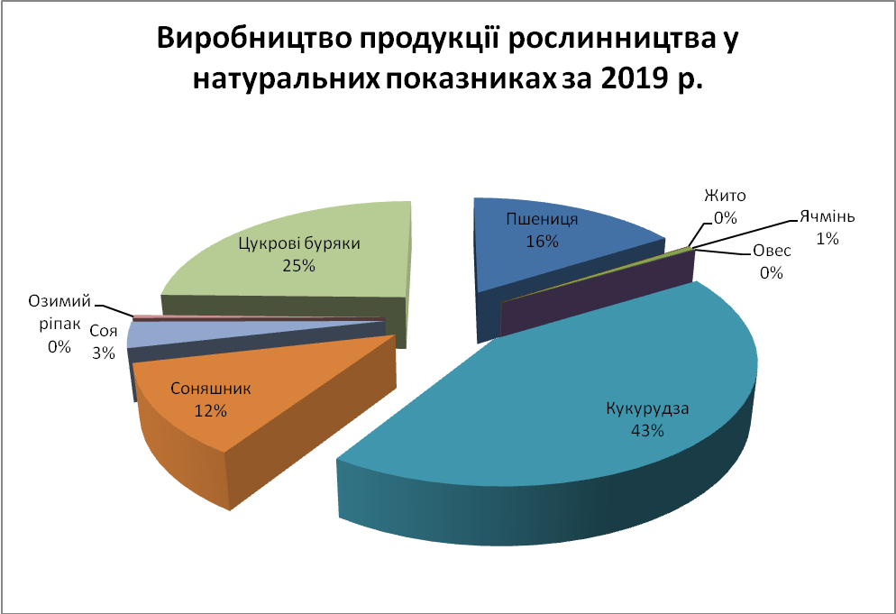
Валовий збір технічних культур становив 44,6 тис. тонн, що на 5% більше, ніж у 2018 році. Середня врожайність соняшнику становила 39 ц/га, що більше на 3 ц/га, ніж у 2018 році.
Цукрового буряка зібрано 69 тис. тонн, що на 9,6% менше, ніж у 2018 році. Середня врожайність по району цукрового буряка склала 385 ц/га, що на 66 ц/га менше від показника 2018 року.
В 2019 році, під урожай 2020 року, посіяно озимих культур на площі 3,5 тис.га, що менше, ніж в минулому році на 53%, в тому числі озимої пшениці - 3,4 тис.га (менше на 53% проти минулого року).
В районі працює сучасна вимірювальна агрохімічна лабораторія, функціонує 5 зерносушарок загальною потужністю 2065 тонн на добу.
За 2019 рік вирощено м’яса в живій вазі 2599 тонн на суму 33,9 млн. грн. у цінах 2010 року (м’ясо ВРХ 244 тонни на суму 2,8 млн. грн., м’ясо свиней 2355тонн на суму 30,0 млн. грн.), що на 200 тонн менше, ніж в 2018 році. Надоєно 4390 тонн молока на суму 10,9 млн. грн., що на 2834 тонни менше, ніж в 2018 році. Надій на корову склав 4524 кг молока.
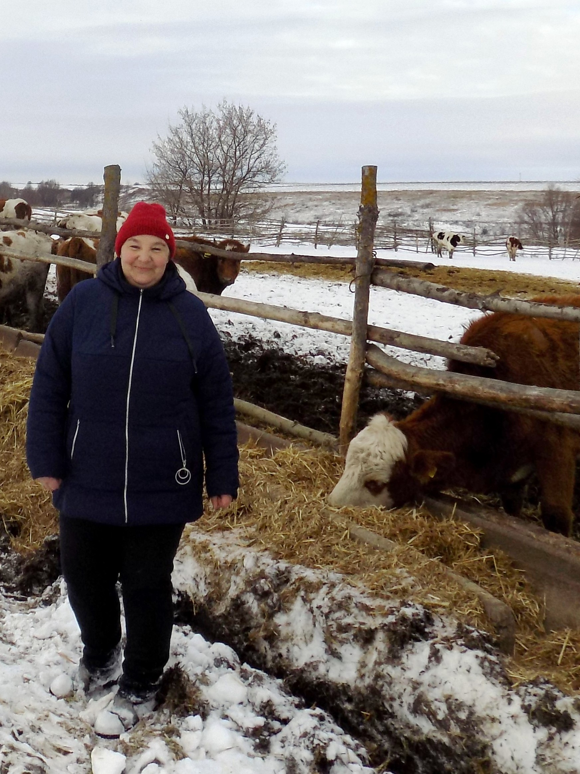
Поголів’я ВРХ збільшилося за рік на 156 голів і станом на 01.01.2020 становить 2111 голів, в т. ч. поголів’я корів зросло на 3 голови і становить 859 голів. Поголів’я свиней на 1 січня 2020 року становить 13246 гол., що менше минулого року на 6 гол.
Соціальний внесок агробізнесу в розвиток сільських територій за 2019 рік становить 1120 тис. грн.
В районі реалізовувалась Програма передачі нетелей багатодітним сім’ям, які проживають в сільській місцевості, за результатами якої багатодітна сім'я з с. Остапівка коштом обласного бюджету отримала нетель вартістю 46 тис. грн.

Підтримка підприємництва
Підприємництво охоплює практично всі сфери господарської діяльності. За основними видами економічної діяльності переважають підприємства роздрібної торгівлі, сільського господарства та сфери послуг.
За січеньгрудень 2019 року кількість суб’єктів малого і середнього підприємництва (юридичних осіб) складає 58 осіб, з них суб’єктів середнього підприємництва – 4 особи. Фізичних осіб підприємців – 506.
Взято на облік 115 суб’єктів господарювання, припинили діяльність 95.
Реалізовано суб’єктами господарювання послуг на суму 14,1 млн.грн., у тому числі населенню на суму 1,0 млн. грн. Частка реалізованих послуг населенню в загальному обсязі становила 6,8%.
За січень-грудень 2019 року проведено 3 засідання робочої групи з питань легалізації виплати заробітної плати та зайнятості населення. Розглянуто питання «Про детінізацію доходів та відносин у сфері зайнятості», заслухано 19 суб’єктів господарської діяльності. За результатами заслуховувань прийнято відповідні рішення.
Надано 5 роботодавцям компенсація за працевлаштування 5 безробітних на новостворені робочі місця в розмірі єдиного внеску.
Розміщено 122 замовлення на допорогову закупівлю товарів, послуг за державні кошти та укладено договорів на суму 4278,0 тис.грн. Всього прийняли участь в закупівлях через систему ProZorro 142 учасника.
В звітному періоді поточного року бюджетні кошти на фінансування інвестиційних проектів суб’єктів підприємництва за пріоритетними напрямками діяльності та на удосконалення системи надання адміністративних послуг не використовувались.
За рік зареєстровано 611 прав власності на об’єкти нерухомого майна, проведено державну реєстрацію 313 інших речових прав на об’єкти нерухомого майна, внесено 132 зміни до записів до Державного реєстру прав, видано 21 інформаційну довідку з Державного реєстру прав на нерухоме майно.
Проведено 377 реєстраційних дії на території району та в т. ч. 45 реєстраційних дій за межами району юридичних та фізичних осіб – підприємців. Надано 80 витягів з Єдиного державного реєстру. Зареєстровано 112 фізичних осіб-підприємців та 5 юридичних осіб.
Станом на 01.01.2020 року за здійснення реєстраційних дій до місцевого бюджету надійшло 155 тис. 870 грн., до державного бюджету – 8 тис. 890 грн.

ІІІ. дорожно-транспортний комплекс
З метою збереження існуючої мережі автомобільних доріг, за рахунок субвенції з державного бюджету місцевим бюджетам проведено поточний середній ремонт автомобільних доріг загального користування місцевого значення загальною вартістю робіт 7154,5 тис.грн., в т.ч. на автодорозі Т-26-46-Остапівка-Синяківщина на ділянці км0+000-км11+900 (окремими ділянками) на суму 4784,5 тис.грн. та автомобільній дорозі О250404 Варва - Хукалівка - Поділ на ділянці км 18+800 – км 32+700 (окремими ділянками) на суму 2370,0 тис.грн.
У вересні минулого року завершено роботи по середньому поточному ремонту частини дорожнього покриття вулиці Вороного в с. Журавка за рахунок субвенцій із державного бюджету місцевим бюджетам на фінансове забезпечення автомобільних доріг загального користування місцевого значення, вулиць і доріг комунальної власності у населених пунктах області. Вартість робіт становила 671 тис.грн. Також за кошти сільського бюджету проведено капітальний ремонт вуличного освітлення по вулиці Незалежності з заміною світильників на суму 249,9 тис. грн.
Службою автомобільних доріг Чернігівської області за участю місцевих сільгоспвиробників проведено поточний ремонт автомобільної дороги в напрямку Журавка – Макіївка.
За кошти місцевого бюджету Світличненською сільською радою проведено реконструкцію вуличного освітлення з використанням світильників на сонячних панелях в с. Світличне загальною вартістю робіт 188.2 тис.грн. Проведено капітальний ремонт проїзної частини вулиць Набережна, Лісова, Віктора Мельника, Пушкіна, Миру та Партизан загальною вартістю робіт 1421,4 тис.грн.
За кошти Гнідинцівської сільської ради проведено капітальний ремонт проїзної частини автомобільних доріг по вулицях Незалежності, Миру, Горького Володимира Вовка, також проведено поточний ремонт асфальтного покриття під’їзду до будинку культури та парку, покриття території сільського будинку культури та території дитячого садка «Теремок», загальна сума за виконання перечислених робіт становила 5562,1 тис.грн.
Проведено поточний ремонт проїзної частини вулиці 30-річчя Перемоги в с. Богдани на суму 199,3 тис.грн.

ІУ. будівництво та енергозбереження

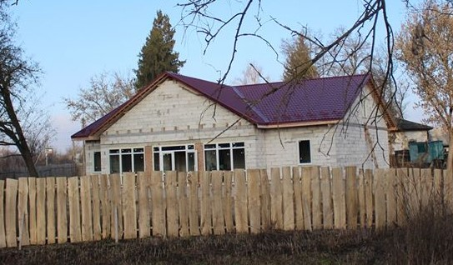
З метою реалізації Президентської програми «Сільська медицина» в с. Журавка ведеться будівництво амбулаторії загальної практики сімейної медицини, загальна вартість якої становить 6452,6 тис. грн. (підрядна організація - ТОВ «РЕМБУД КОМ» м. Чернігів). В 2019 році виконано робіт на суму 4095,3 тис. грн., у 2020 році заплановано виконати роботи на суму 1225,6 тис. грн.
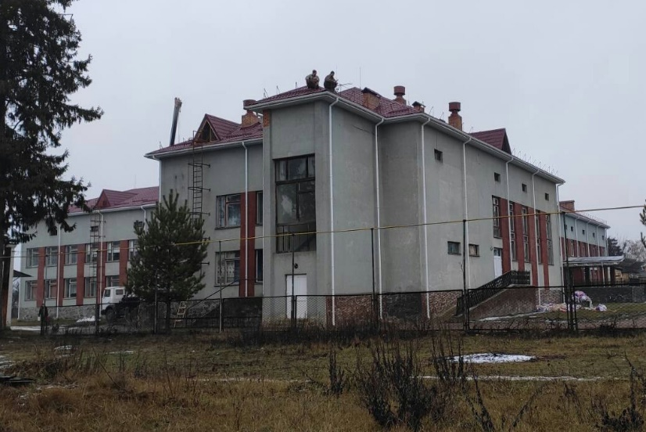
Підрядною організацією ПП "МПБП Стимул" м. Прилуки ведуться роботи по реконструкції Журавського ЗЗСО І-ІІІ ступенів імені Г.Ф. Вороного в с. Журавка загальною вартістю робіт 15 577,1 тис.грн. В кінці 2019 року завершено реалізацію першої черги проекту із впровадженням комплексних заходів з теплореновації, а саме збудовано шатровий дах, утеплено перекриття школи, проведено вогнезахисне оброблення дерев'яних конструкцій даху, змонтовано систему блискавкозахисту, замінені дверні блоки на металопластикові. Вартість робіт на суму – 6919,7 тис. грн (за рахунок Державного фонду регіонального розвитку – 6000,0 тис. грн. та районного бюджету – 835,0 тис. грн). В 2020 році заплановано реалізацію другої черги даного проекту, а саме утеплення фасаду, заміна віконних блоків на металопластикові. Згідно експертного висновку вартість будівництва становить – 8657,372 тис.грн. Орієнтовний план фінансування з державного бюджету – 7791,63 тис. грн, з районного бюджету – 865,74 тис.грн. Розпорядником коштів по даному об’єкту визначено управління капітального будівництва Чернігівської обласної державної адміністрації.
Виготовлено проектно-кошторисну документацію на реконструкцію поліклінічного відділення КЛПЗ «Варвинська центральна районна лікарня» з впровадженням комплексних заходів з теплореновації (облаштування шатрового даху, утеплення фасаду, ремонт внутрішніх приміщень та інженерних мереж) загальною вартістю 9792,7 тис.грн. та подано на конкурс оцінки та відбору інвестиційних програм і проектів регіонального розвитку, що можуть реалізовуватися за рахунок коштів державного фонду регіонального розвитку у 2021 році.
За рахунок залишків коштів субвенції з державного бюджету місцевим бюджетам проведено капітальний ремонт внутрішніх санвузлів Журавського сільського будинку культури та реконструкцію вуличного освітлення в населених пунктах району: Брагинці, Кухарка, Мармизівка, Озеряни, а також проведено закупівлю дитячих майданчиків для сільських населених пунктів: Антонівка, Богдани, Кухарка, Мармизівка, Світличне.
За кошти субвенції з державного бюджету місцевим бюджетам здійснено закупівлю дитячого майданчика на суму 110,0 тис.грн та проведено будівництво навісів автобусних зупинок по вулицях Українська та Миру в с. Озеряни на суму 100,0 тис.грн.
У рамках районної програми підтримки індивідуального житлового будівництва на селі «Власний дім» в 2019 році 2 жителям Варвинського району надано кредитні кошти на суму 113,0 тис. грн.
Станом на 01.01.2020 року введено в експлуатацію 1400 м² загальної площі індивідуального житла.
V. Ринок праці

Надання соціальних послуг клієнтам служби зайнятості здійснюється згідно діючого законодавства про зайнятість населення. Протягом січня-грудня 2019 року працевлаштовано 530 осіб, надано 6099 профорієнтаційних послуг, 2160 особам в т.ч. 251 молоді та 852 учням загальноосвітніх навчальних закладів.
Завдяки діючій єдиній інформаційній аналітичній системі державної служби зайнятості (ЄІАС.net) та доступу до інтернет ресурсів в т.ч. сайтів з пошуку вакансій, існує реальна можливість підібрати особам, які шукають роботу, вакансії по всій Україні.
Станом на 01.01.2020 року в районній філії зареєстровано 19 вакансій.
З метою залучення безробітних до тимчасової зайнятості, на громадські та тимчасові роботи районною філією направлено 191 особу (141 на громадські роботи і 50 на тимчасові). Ці роботи проводились в основному по благоустрою населених пунктів та замовлень роботодавців.
2 особам надано одноразову допомогу по безробіттю для організації підприємницької діяльності.
Протягом січня-грудня 2019 року до районної філії звернулось 15 учасників антитерористичної операції (мають відповідну довідку), всього перебувало на обліку у Варвинській районній філії в статусі безробітного 25 осіб зазначеної категорії населення. Профорієнтаційними послугами охоплено 24 учасники АТО - безробітних. Працевлаштовано 9 учасників АТО. 4 осіб з АТО залучено до громадських та тимчасових робіт.
За статистичними даними, станом на 01 січня 2020 року заборгованість із виплати заробітної плати відсутня.
Стан погашення боргів із заробітної плати постійно розглядається на засіданнях тимчасової комісії з питань погашення заборгованості із заробітної плати, пенсій та інших соціальних виплат та колегії райдержадміністрації.
В районі налічується 16 підприємств із шкідливими умовами праці, які стовідсотково провели атестацію робочих місць із шкідливими умовами праці.
Здійснювалися заходи, спрямовані на додержання вимог законодавства з питань колективно-договірного регулювання соціально-трудових відносин.
В районі станом на 1 січня 2020 року діє 143 колективних договори, їх дією охоплено 5059 працюючих, що становить 99,3 відсотки від загальної кількості підприємств, які повинні укладати колективні договори. Протягом року проведено повідомну реєстрацію 17 колективних договорів.

VI. Податкова та бюджетна політика
Станом на 01.01.2020 року, в розрізі бюджетоформуючих платежів, надходження до державного бюджету становлять:
по рентній платі за користування надрами для видобування нафти 155,2 млн. грн.;
по рентній платі за користування надрами для видобування природного газу 8,8 млн. грн.;
по податку на додану вартість 33,9 млн. грн.;
по податку на прибуток 6,5 млн. грн.;
по податку на доходи фізичних осіб 35,3 млн. грн.;
по військовому збору 7,6 млн. грн.;
по екологічному податку 636,9 тис. грн.;
інші надходження склали 324,8 тис. грн..
Надходження єдиного соціального внеску склали 89,1 млн. грн.
По платежах до місцевого бюджету за 2019 рік надходження склали 153,45 млн. грн.. В розрізі бюджетоформуючих платежів надходження становлять:
по податку на доходи фізичних осіб 104,2 млн. грн.;
по податку на прибуток 748,6 тис. грн.;
по рентній платі за користування надрами для видобування нафти 8,2 млн. грн.;
по рентній платі за користування надрами для видобування природного газу 0,47 млн. грн.;
по платі за землю 15,3 млн. грн.;
по податку на нерухоме майно відмінного від земельної ділянки 648,8 тис. грн.;
по єдиному податку21,9 млн. грн.;
надходження від акцизного податку 532,8 тис. грн.
Надходження до спецфонду місцевого бюджету від екологічного податку становлять 0,48 млн. грн.

Доходи
За 2019 рік до загального фонду зведеного бюджету району надійшло з урахуванням трансфертів 134,4 млн. грн, що складає 95,9% до уточнених річних планових призначень. У порівнянні з минулим роком надходження зменшилися на 53,1 млн. грн.
Власних надходжень до загального фонду зведеного бюджету району отримано 54,4 млн. грн, що на 2,5 млн. грн більше 2018 року.
Планові призначення на рік з урахуванням змін виконані на 96,4%, невиконання становить 2 млн. грн.

Структура платежів загального фонду зведеного бюджету району за 2019 рік

тис. грн
Найменування згідно з класифікацією доходів бюджету | 2018 рік | 2019 рік | відхилення (+,-)
Податок на доходи фізичних осіб | 21776,8 | 23501,4 | 1724,6
Податок на прибуток підприємств та фінансових установ комунальної власності | 2,5 | 3,4 | 0,9
Рентна плата за спеціальне використання лісових ресурсів в частині деревини, заготовленої в порядку рубок головного користування | - | 40,8 | 40,8
Рентна плата за спеціальне використання лісових ресурсів (крім рентної плати за спеціальне використання лісових ресурсів в частині деревини, заготовленої в порядку рубок головного користування) | 32,6 | 47,1 | 14,5
Рентна плата за користування надрами для видобування корисних копалин загальнодержавного значення | - | 6,3 | 6,3
Рентна плата за користування надрами для видобування нафти | 5643,7 | 4902,7 | -741
Рентна плата за користування надрами для видобування природного газу | 211,1 | 279,9 | 68,8
Акцизний податок з реалізації суб’єктами господарювання роздрібної торгівлі підакцизних товарів | 146,2 | 110,3 | -35,9
Податок на нерухоме майно, відмінне від земельної ділянки | 162,8 | 188,8 | 26
Земельний податок з юридичних осіб | 66,1 | 109,4 | 43,3
Орендна плата з юридичних осіб | 11873,8 | 11949,2 | 75,4
Земельний податок з фізичних осіб | 100 | 172,9 | 72,9
Орендна плата з фізичних осіб | 242,9 | 240,2 | -2,7
Транспортний податок з юридичних осіб | 8,4 | 25 | 16,6
Єдиний податок | 11295,1 | 12290,8 | 995,7
Адміністративні штрафи та інші санкції | 0,1 | 0,3 | 0,2
Адміністративні штрафи та штрафні санкції за порушення законодавства у сфері виробництва та обігу алкогольних напоїв та тютюнових виробів | 30 | 37 | 7
Адміністративний збір за проведення державної реєстрації юридичних осіб, фізичних осіб – підприємців та громадських формувань | 57,7 | 39,4 | -18,3
Плата за надання інших адміністративних послуг | 9,4 | 8,5 | -0,9
Адміністративний збір за державну реєстрацію речових прав на нерухоме майно та їх обтяжень | 121,7 | 102,5 | -19,2
Плата за скорочення термінів надання послуг у сфері державної реєстрації речових прав на нерухоме майно та їх обтяжень і державної реєстрації юридичних осіб, фізичних осіб – підприємців та громадських формувань, а також плата за надання інших платних послуг | 1,4 | 12,4 | 11
Надходження від орендної плати за користування цілісним майновим комплексом та іншим майном, що перебуває в комунальній власності | 13 | 13 | -
Державне мито | 0,4 | 0,7 | 0,3
Орендна плата за водні об`єкти (їх частини), що надаються в користування на умовах оренди, районними, Київською та Севастопольською міськими державними адміністраціями, місцевими радами | 3,1 | 3 | -0,1
Інші надходження | 53,7 | 223,8 | 170,1
Кошти за шкоду, що заподіяна на земельних ділянках державної та комунальної власності, які не надані у користування та не передані у власність, внаслідок їх самовільного зайняття, використання не за цільовим призначенням, зняття ґрунтового покриву (родючого шару грунту) без спеціального дозволу; відшкодування збитків за погіршення якості ґрунтового покриву тощо та за неодержання доходів у зв’язку з тимчасовим невикористанням земельних ділянок | 10,7 | 50,1 | 39,4
Всього | 51863,2 | 54358,9 | 2495,7

Доходів спеціального фонду зведеного бюджету району з урахуванням трансфертів отримано 3057,9 тис. грн, що на 570,9 тис. грн менше минулого року.
Власних надходжень бюджетних установ отримано 2859,3 тис. грн, що на 479,4 тис. грн менше 2018 року.

Структура платежів спеціального фонду місцевих бюджетів
за 2019 рік (тис. грн)

Міжбюджетні трансферти
Субвенцій з державного бюджету місцевим бюджетам надійшло 22296 тис. грн., в тому числі:
- освітньої субвенції 17170,3 тис. грн;
- медичної субвенції 4926 тис. грн;
- на здійснення заходів щодо соціально-економічного розвитку окремих територій 199,7 тис. грн.
Дотація з місцевого бюджету на здійснення переданих з державного бюджету видатків з утримання закладів освіти та охорони здоров`я за рахунок відповідної додаткової дотації з державного бюджету отримана в сумі 1394,8 тис. грн.
З районного бюджету надано сільським бюджетам інших дотацій на утримання дошкільних навчальних закладів освіти та сільських будинків культури, клубів на суму 5858,9 тис. грн, що становить 96,8% річних призначень.
Субвенції з місцевих бюджетів іншим місцевим бюджетам отримано в сумі 50474,8 тис. грн:
- на надання пільг та житлових субсидій населенню на оплату електроенергії, природного газу, послуг тепло-, водопостачання і водовідведення, квартирної плати (утримання будинків і споруд та прибудинкових територій), управління багатоквартирним будинком, вивезення побутового сміття та рідких нечистот за рахунок відповідної субвенції з державного бюджету 17217,2 тис. грн;
- на надання пільг та житлових субсидій населенню на придбання твердого та рідкого пічного побутового палива і скрапленого газу за рахунок відповідної субвенції з державного бюджету 330,7 тис. грн;
- на виплату допомоги сім`ям з дітьми, малозабезпеченим сім`ям, особам, які не мають права на пенсію, особам з інвалідністю, дітям з інвалідністю, тимчасової державної допомоги дітям, тимчасової державної соціальної допомоги непрацюючій особі, яка досягла загального пенсійного віку, але не набула права на пенсійну виплату, допомоги по догляду за особами з інвалідністю І чи ІІ групи внаслідок психічного розладу, компенсаційної виплати непрацюючій працездатній особі, яка доглядає за особою з інвалідністю I групи, а також за особою, яка досягла 80-річного віку за рахунок відповідної субвенції з державного бюджету 13646,4 тис. грн;
- на виплату державної соціальної допомоги на дітей-сиріт та дітей, позбавлених батьківського піклування, грошового забезпечення батькам-вихователям і прийомним батькам за надання соціальних послуг у дитячих будинках сімейного типу та прийомних сім'ях за принципом "гроші ходять за дитиною", оплату послуг із здійснення патронату над дитиною та виплату соціальної допомоги на утримання дитини в сім'ї патронатного вихователя за рахунок відповідної субвенції з державного бюджету 685,1 тис. грн;
- на надання державної підтримки особам з особливими освітніми потребами за рахунок відповідної субвенції з державного бюджету 157,4 тис. грн;
- на забезпечення якісної, сучасної та доступної загальної середньої освіти “Нова українська школа” за рахунок відповідної субвенції з державного бюджету 364,1 тис. грн;
- на здійснення переданих видатків у сфері охорони здоров’я за рахунок коштів медичної субвенції 6160,5 тис. грн, з них з Варвинської селищної ОТГ 5934,9 тис. грн;
- на здійснення заходів щодо соціально-економічного розвитку окремих територій за рахунок відповідної субвенції з державного бюджету 199,7 тис. грн;
- на проведення виборів депутатів місцевих рад та сільських, селищних, міських голів, за рахунок відповідної субвенції з державного бюджету 161,8 тис. грн та передані Озерянському сільському бюджету 161,5 тис. грн;
- інших субвенцій 10312,9 тис. грн;
- на здійснення заходів щодо соціально-економічного розвитку окремих територій за рахунок залишку коштів відповідної субвенції з державного бюджету, що утворився на початок бюджетного періоду 756,7 тис. грн;
- на реалізацію заходів, спрямованих на підвищення якості освіти за рахунок відповідної субвенції з державного бюджету 320,8 тис. грн.

Виконання місцевих бюджетів за видатками.
Видатки загального фонду місцевих бюджетів за рік склали 132,2 млн. грн., що становить 93,5 % до планових призначень.
Видатки місцевих бюджетів за 2019 рік по загальному фонду на галузі бюджетної сфери склали 121 млн. грн., що становить 93,4 % уточнених планових призначень.
З районного бюджету до сільських бюджетів перераховано кошти іншої додаткової дотації в сумі 5,9 млн. грн., в тому числі на дошкільні навчальні заклади – 4,6 млн. грн., на заклади культури – 1,3 млн. грн.
З районного бюджету перераховано до Варвинської селищної ОТГ іншу субвенцію в сумі 332 тис.грн. на співфінансування на оплату праці працівників Варвинського міжшкільного навчально-виробничого комбінату трудового навчання і професійної підготовки здобувачів освіти.
Структура місцевих бюджетів за функціональною
класифікацією за 2019 рік
(тис. грн.)

Фонд оплати праці працівників бюджетних установ району за рік зменшився на 7,7 млн. грн. або на 9,7 % і склав 71,7 млн. грн.
Фактичні видатки зведеного бюджету району по комунальних послугах та енергоносіях склали 6,9 млн.грн., що на 2,5 млн. грн. менше минулорічного показника.
Додатково до освітньої та медичної субвенцій за рахунок власних надходжень загального фонду районного бюджету використано кошти на загальноосвітні навчальні заклади 7,8 млн. грн., на охорону здоров`я – 4,7 млн. грн.
За рахунок субвенції з Варвинської селищної ОТГ на заклади освіти використано кошти в сумі – 25,9 тис. грн, на заклади охорони здоров’я – 4 043,3 тис. грн,
За рахунок субвенцій з сільських бюджетів на загальноосвітні навчальні заклади використано 829,3 тис. грн., на заклади охорони здоров`я – 835,9 тис. грн.
Субвенції з обласного бюджету для фінансування видатків на виконання доручень виборців депутатами обласної ради використано 92 тис. грн.:
- 9 тис.грн. Журавському ДНЗ на придбання пральної машини;
- 32 тис.грн. для КНП «Варвинський центр первинної медико-санітарної допоги»: 30 тис.грн. придбання велосипедів для працівників та 2 тис.грн. на зміцнення матеріально-технічної бази;
- 13 тис.грн. на придбання пральної машини для відділення стаціонарного догляду для постійного або тимчасового проживання територіального центру соціального обслуговування;
- 9 тис.грн. Мармизівському ДНЗ на покращення матеріально-технічної бази;
- 14 тис.грн. Брагинцівському ДНЗ: 7,8 тис грн. на придбання ноутбука, 6,2 тис.грн. придбання розвиваючих іграшок, постільних комплектів;
- 15 тис.грн. на надання адресної матеріальної допомоги.
На функціонування районного трудового архіву використано кошти в сумі 171,7 тис. грн., на фінансову підтримку засобів масової інформації, а саме - радіоорганізації використано 89 тис. грн.
Із загального фонду бюджету району на благоустрій сіл використано кошти в сумі 624,4 тис. грн.
З районного бюджету перераховано до обласного бюджету іншу субвенцію в сумі 984,6 тис. грн., в тому числі:
- 626,9 тис.грн. для забезпечення співфінансування реконструкції із впровадженням комплексних заходів з тепло реновації Журавської ЗОШ І-ІІІ ст. ім.. Г.Ф.Вороного;
- 203,5 тис.грн для забезпечення жителів району хворих на цукровий діабет препаратами інсуліну.
- 154,2 тис.грн для співфінансування проведення будівництва Амбулаторії загальної практики сімейної медицини (на 1-2 лікаря) в с.Журавка.
На капітальні видатки протягом року спрямовано кошти із загального фонду бюджету району в сумі 10 217,6 тис. грн., в тому числі за рахунок субвенції з державного бюджету місцевим бюджетам на здійснення заходів щодо соціально-економічного розвитку окремих територій та співфінансування спрямовано кошти в сумі 1 532,4 тис. грн.
Станом на 1 січня 2020 року залишок коштів на рахунках загального фонду бюджету району складає 4,4 млн. грн., в тому числі залишок коштів районного бюджету – 0,5 млн. грн., сільських бюджетів – 3,3 млн. грн., освітньої субвенції – 0,3 млн.грн., медичної субвенції – 0,1 млн. грн.
Кредиторська заборгованість по загальному фонду на 1 січня 2020 року становить 399,5 тис. грн., в тому числі по заробітній платі з нарахуванням 40,5 тис.грн, продукти харчування – 46,8 тис.грн, оплата природного газу – 312,2 тис грн.
Загальний обсяг видатків бюджету району по спеціальному фонду складає 13,2 млн. грн., з них видатки проведені за рахунок:
- коштів отриманих як плата за послуги в сумі 1 млн. грн.;
- коштів отриманих з інших джерел власних надходжень в сумі 2 млн. грн.;
-доходів спеціального фонду бюджету, що направляються на спеціальні видатки в сумі 10,2 млн. грн.
Станом на 1 січня 2020 року залишок коштів на рахунках спеціального фонду бюджету району складає 2,6 млн. грн.

VII. СОЦІАЛЬНА ПОЛІТИКА

Соціальний захист населення
Зусилля працівників управління соціального захисту населення району спрямовувались на вирішення актуальних питань соціальної підтримки найбільш вразливих категорій населення, недопущення зниження соціальних стандартів і гарантій.
Поряд із розв’язанням нагальних проблем забезпечувалось проведення системних соціальних реформ, зокрема у напрямах щодо поліпшення якості життя працюючого населення, посилення адресності різних видів пільг та соціальних виплат для громадян, призначення субсидій на оплату житлово-комунальних послуг у грошовій формі, забезпечення соціального захисту та реабілітації учасників антитерористичної операції, членів їх сімей та вимушених переселенців з тимчасово окупованої території України та районів проведення антитерористичної операції.
Державні соціальні допомоги отримують 649 осіб. На виплату всіх видів державних допомог спрямовано понад 13 млн грн.
2817 сім’ям на виплату субсидії у грошовій формі на відшкодування витрат на оплату житлово-комунальних послуг спрямовано понад 5,6 млн грн.
101 сім’ї призначено субсидію на тверде паливо та скраплений газ на суму 254,4 тис.грн.
Правом на пільги користуються 4031 пільговик, яким надано всіх видів пільг на суму 5,1 млн грн. З жовтня 2019 року запроваджено новий механізм виплати пільг на оплату житлово-комунальних послуг за рахунок коштів державного бюджету. Станом на 01 січня 2020 року пільги призначені в грошовій формі на суму 1,9 млн грн, в тому числі в готівковій формі на суму 2,4 тис.грн.
Проводилася робота по реалізації заходів районної Програми соціального захисту окремих категорій громадян на 2016-2020 роки.
З метою забезпечення належного догляду громадянам похилого віку, інвалідам, дітям-інвалідам, хворим, які не здатні до самообслуговування і потребують постійної сторонньої допомоги на виплату 42 отримувачам компенсацій за надання соціальних послуг фізичним особам з місцевого бюджету використано 108,1 тис. грн.
На надання пільги по сплаті за житлово-комунальні послуги інвалідам І групи по зору, сім’ям військовослужбовців, що загинули при виконанні інтернаціонального обов’язку в Афганістані, членам сімей військовослужбовців, осіб рядового і начальницького складу органів внутрішніх справ України, які загинули під час участі в антитерористичній операції, захищаючи незалежність, суверенітет та територіальну цілісність України з районного бюджету використано 12,5 тис.грн, з селищного бюджету – 16,0 тис.грн; на надання пільг з послуги зв’язку з районного бюджету – 12,5 тис.грн, з селищного бюджету – 35,9 тис.грн.
Відповідно до урядових документів щорічна разова грошова допомога до 5 травня виплачена 532 ветеранам війни на суму 685,1 тис. грн.
Проводилася робота по забезпеченню людей з особливими потребами технічними та іншими засобами реабілітації. Подано 60 заявок на підприємства для виготовлення технічних та інших засобів реабілітації та сформовано 121 направлення на забезпечення протезно-ортопедичними виробами. Станом на 1 січня 2020 року заключено 60 договорів на забезпечення технічними та іншими засобами реабілітації на суму 984,4 тис. грн. Відповідно до укладених договорів всі особи з інвалідністю забезпечені необхідними технічними засобами реабілітації та протезно-ортопедичними виробами.
Для отримання реабілітаційних послуг в комунальному закладі «Обласний центр комплексної реабілітації дітей з інвалідністю «Відродження» направлено на реабілітацію 12 дітей з інвалідністю, в Одеському обласному благодійному фонді «Майбутнє» отримали реабілітаційні послуги 2 дітей з інвалідністю внаслідок дитячого церебрального паралічу та в ТОВ «Міжнародна реабілітаційна клініка Козявкіна» - 1 дитина з інвалідністю внаслідок дитячого церебрального паралічу.
Оздоровлено в санаторно-курортних закладах 5 осіб, постраждалих внаслідок Чорнобильської катастрофи, 1 особа з інвалідністю внаслідок загального захворювання, 9 учасників бойових дій з числа учасників антитерористичної операції/ операції об’єднаних сил, в санаторних закладах системи Мінсоцполітики оздоровилися 4 особи з інвалідністю внаслідок війни, 1 учасник бойових дій, 1 особа сім’ї загиблого ветерана війни.
За рахунок коштів державного бюджету 3 особи з інвалідністю внаслідок загального захворювання та 1 непрацююча малозабезпечена особа отримали одноразову грошову допомогу на суму 3,0 тис. грн., 27 осіб з інвалідністю отримали компенсацію на бензин, ремонт, технічне та транспортне обслуговування автомобіля на суму 9,1 тис. грн.; 6 осіб постраждалих внаслідок Чорнобильської катастрофи , 11 осіб з інвалідністю внаслідок війни та 4 особи з інвалідністю внаслідок загального захворювання – компенсацію замість невикористаної санаторно-курортної путівки на суму 9,0 тис. грн.
На реалізацію програми „Соціальний захист громадян, які постраждали внаслідок Чорнобильської катастрофи ” спрямовано 597,2 тис. грн.
Здійснюється соціальний захист та підтримка внутрішньо переміщених осіб, які переїхали з тимчасово окупованої території та районів проведення антитерористичної операції. В районі їх обліковано 114 осіб.
Щомісячну адресну допомогу особам, які переміщуються з тимчасово окупованої території України та районів проведення АТО, для покриття витрат на проживання, в тому числі на оплату житлово-комунальних послуг отримали 25 сімей. На виплату допомоги з державного бюджету спрямовано 490,8 тис. грн.
В управлінні соціального захисту населення на обліку перебувають 165 ветеранів війни з числа учасників антитерористичної операції/операції об’єднаних сил, з них 11 осіб з інвалідністю внаслідок війни, 12 осіб перебувають на обліку щодо забезпечення санаторно-курортними путівками. Протягом року відповідні санаторно-курортні послуги отримали 9 учасників АТО/ООС, послуги з психологічної реабілітації отримала 1 особа.
В районі проживають дві сім’ї загиблих військовослужбовців, які брали безпосередню участь в антитерористичній операції/операції об’єдних сил, яким надано статус - член родини загиблого.
З метою соціальної підтримки учасників антитерористичної операції та членів їх родин районною Програмою соціального захисту окремих категорій громадян передбачено компенсацію пільг по сплаті за житлово-комунальні послуги. Для компенсації пільг двом родинам загиблих військовослужбовців з районного бюджету використано 4,7 тис. грн, з селищного бюджету – 8,8 тис. грн.
Для підтримки сприятливого життєвого середовища, запобігання виникненню складних життєвих обставин та комплексного вирішення соціальних питань громадян в територіальному центрі соціального обслуговування (надання соціальних послуг) протягом 2019 року діяли чотири відділення, якими обслужені 1242чол.
Територіальний центр надає соціальні послуги згідно з державними стандартами та забезпечує надання як безоплатних так і платних соціальних послуг.
Протягом 2019 року 523 громадянам надано 18716 платних послуг на суму 142,82 тис. грн.
Відділенням соціальної допомоги вдома виявлено 634 потребуючих, з них надані соціально-побутові послуги за місцем проживання 573 особам.
44 соціальнх робітники відділення соціальної допомоги вдома надають різні види послуг на підставі даних карти індивідуальних потреб у соціальному обслуговуванні (наданні послуг), договору про обслуговування та медичного висновку. Навантаження на одного соціального робітника становило 12 осіб.
Відділенням денного перебування надані послуги 137 особам. Активно впроваджуються нові форми роботи з людьми літнього віку – це круглі столи, години пам’яті, тренінги, конкурси, зустрічі, майстер-класи, виставки робіт, екскурсійні поїздки. У визначені дні згідно затвердженого графіка проводяться гуртки «Кольоровий стібок», «Чарівний гачок», «Бісерна фантазія», «Крій та шиття», заняття групи «Здоров'я».
Функціонують інноваційні моделі соціальної роботи:
- послуги «Університету ІІІ віку», 30 осіб відвідують факультети «Комп'ютерних технологій», «Літературно-мистецький», «Основи здоров’я»;
- пункт прокату технічних та інших засобів реабілітації, послугами якого скористались 82 особи зі значно зниженою групою рухової активності.
Протягом 2019 року відділенням організації надання адресної натуральної та грошової допомоги надано послуги 517 громадянам (перукарські – 628, допомога на присадибній ділянці – 232, коління та розпилювання дров – 57, прання білизни та одягу – 143, ремонт та пошиття швейних виробів – 467, санітарне утримання територій – 197, ремонт – 88).
В відділенні стаціонарного догляду для постійного або тимчасового проживання проживало 15 підопічних, яким були створені належні умови проживання.
З метою запобігання виникненню складних життєвих обставин 215 осіб взято на обслуговування до відділень територіального центру. Діє мультидисциплінарна команда, послугами якої скористалися 183 жителі населених пунктів району.

Соціальний захист дітей та багатодітних родин

В районі проживає 2746 дітей, з них: 28 дітей-сиріт та дітей, позбавлених батьківського піклування, 20 дітей, які перебувають у складних життєвих обставинах.
На первинному обліку служби у справах дітей перебуває 24 дітей, 17 з них влаштовано під опіку та піклування, одна дитина навчається у вищому навчальному закладі, шість – в прийомних сім’ях та дитячому будинку сімейного типу.
На території району в сімейних формах виховання проживає 28 дітей-сиріт та дітей, позбавлених батьківського піклування, 9 з них - вихідці з інших районів та областей України.
В 2019 році шість дітей залишилася без батьківського піклування та відразу ж були влаштовані на сімейні форми виховання. Протягом року одну дитину, позбавлену батьківського піклування, яка виховувалася в патронатній сім’ї, влаштовано в прийомну сім’ю.
На даний час мають підстави для усиновлення сім дітей нашого району.
Станом на 31.12.2019 року в районі функціонує 6 прийомних сімей, на вихованні яких перебуває одинадцять дітей.
На кінець 2019 року показник охоплення дітей-сиріт та дітей, позбавлених батьківського піклування, сімейними формами виховання в районі становить 95,84%, обласний – 92,1%.
Пріоритетною є робота з багатодітними сім’ями. На території Варвинського району на даний час проживає 121 сім’я (в них 418 дітей), що має статус багатодітної родини. У 86 сім’ях виховується троє дітей, четверо – 21 сім’я, п’ятеро дітей мають 12 сімей, семеро та дев’ятеро – по одній сім’ї. Із загального числа багатодітних сімей 37 сімей є неповними, 54 – молоді сім’ї. В 2019 році видано 17 посвідчень батьків багатодітної сім’ї та 51 посвідчення дитини з багатодітної сім’ї.
Цьогоріч, на базі Журавського сільського будинку культури, до Міжнародного Дня захисту дітей проведено районний фестиваль-конкурс «Музичний водограй».

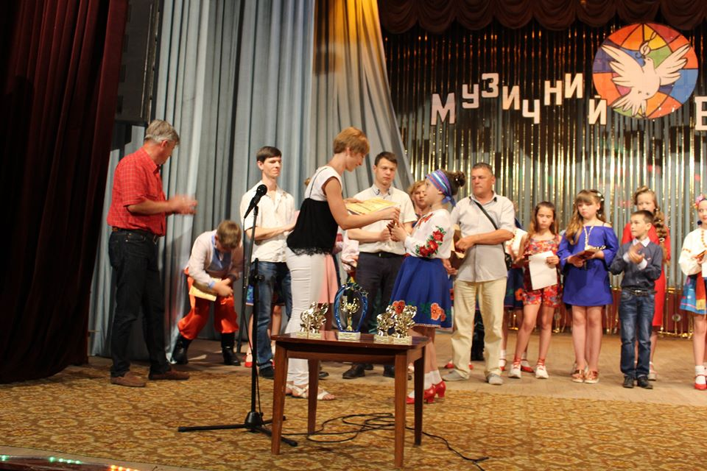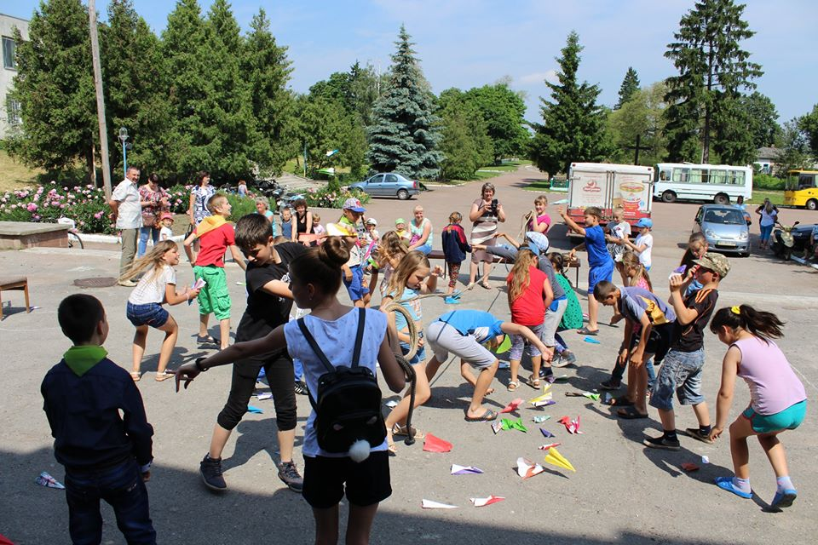

У фестивалі також брали участь діти із багатодітних та малозабезпечених сімей. Діти із сімей, що потребують особливої соціальної уваги та підтримки мали змогу долучитися до цікавих та змістовних культурно - масових заходів районного та обласного значення з нагоди святкування Дня святого Миколая та новорічно-різдвяних свят.
Одним із найважливіших завдань, як в цілому для держави, так і для району є громадське, патріотичне виховання дітей та молоді. На території району проживає близько 5 тисяч осіб віком 14 – 35 років. У звітному році проводились: розважальний міжрайонний захід до Дня сміху, молодіжна шоу-програма «Хто зверху?», спортивно-розважальна шоу-програма «Журавска олімпіЯда», а також різноманітні культурологічні заходи до всіх загальнодержавних свят.
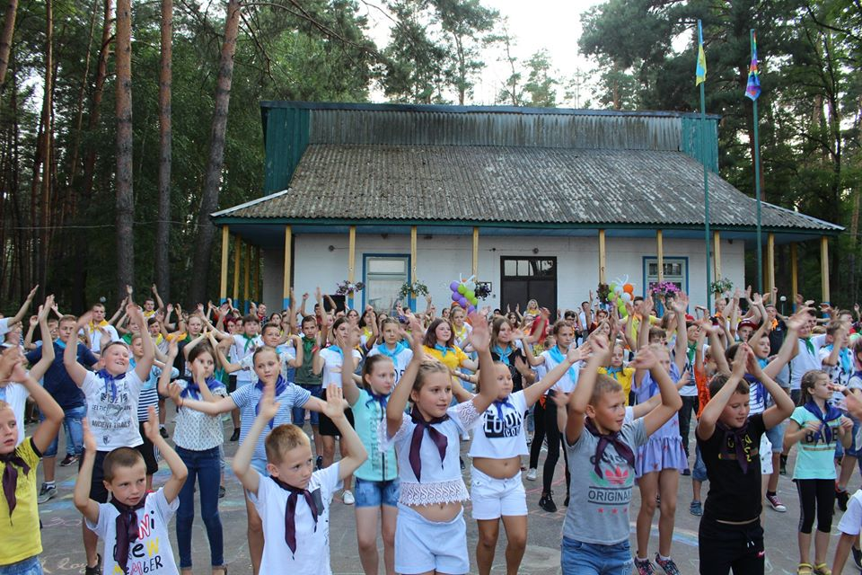
З метою охоплення максимальної кількості дітей шкільного віку якісними оздоровчими та відпочинковими послугами влітку 2019 року проводилась конкретна робота.
В районі працювало 12 закладів з денним перебуванням дітей, а також позаміський стаціонарний оздоровчий заклад «Веселка» Гнідинцівського ГПЗ ПАТ «Укрнафта» та дитячий заклад оздоровлення та відпочинку «Сонечко» Варвинської селищної ради.
Протягом літньої оздоровчої кампанії 2019 року оздоровчі та відпочинкові послуги отримали 1125 учнів району, або 80% від загальної кількості дітей вікової категорії від 7 до 17 років. З них 854 – це діти пільгових категорій населення. Безпосередньо оздоровленням охоплено 492 дітей (35 %), а відпочинком – 627 дітей (44,6 %).
У 12 загальноосвітніх навчальних закладах працювали дитячі пришкільні табори відпочинку з денним перебуванням, в яких відпочинковими послугами було охоплено 627 дітей шкільного віку. На утримання відпочинкових дитячих закладів всього використано 355,3 тис.грн., з них – 199,4 тис.грн. кошти районного бюджету, 155,9 тис.грн. – кошти загального обсягу видатків Варвинського селищного бюджету. Слід відзначити, що для організації гарячого збалансованого харчування значну допомогу, як і щороку, надавали сільгосппідприємства, на території яких працювали відпочинкові заклади.
Для придбання путівок для дітей пільгових категорій до ДЗО «Сонечко» із районного бюджету використано 74,3 тис. грн.
З метою підвищення інтересу учнів до вивчення англійської та німецької мов, збагачення їх лексичного запасу, формування комунікативних вмінь з 27 травня по 13 червня 2019 року було організовано роботу 5 літніх шкіл з поглибленого вивчення іноземної мови, а саме на базі Варвинських ліцеїв, Озерянського, Журавського та Гнідинцівського ЗЗСО I-ІІІ ст. Загальна кількість охоплених учнів – 98.
Позаміський стаціонарний оздоровчий заклад «Веселка» Гнідинцівського ГПЗ ПАТ «Укрнафта» працював у 3 зміни. Оздоровчі послуги тут отримали 429 дітей району. 40 дітей-сиріт та дітей, позбавлених батьківського піклування, а також дітей з багатодітних та малозабезпечених родин мали змогу безкоштовно відпочити та оздоровитися у цьому закладі за рахунок благодійної допомоги керівництва підприємства.
Крім того, у 2019 році 6 дітей шкільного віку відпочили цього літа за кордоном в італійських та іспанських сім’ях. За рахунок коштів державного та обласного бюджетів, через Департамент сім’ї, молоді та спорту обласної державної адміністрації, оздоровчими послугами забезпечено 26 дітей району пільгових категорій. Ці діти мали змогу безкоштовно оздоровитись в ДП «УДЦ «Молода гвардія», що розташований в м. Одеса, в МДЦ «Артек», м. Київ, Пуща-Водиця, а також дитячих оздоровчо-відпочинкових таборах Закарпатської, Одеської, Чернігівської областей. За путівками Міністерства охорони здоров’я України та Управління охорони здоров’я Чернігівської обласної державної адміністрації, які видавались КЗОЗ «Центр первинної медико-санітарної допомоги Варвинського району», у районі безоплатно оздоровились 44 дитини пільгових категорій («Пролісок» - 33 путівки, санаторії «Прикарпатський», «ім.Чкалова», «Затока», «Бердянський», «Джерело», «Солотвино» - 11 путівок).

Упродовж року послугами центру соціальних служб для сім’ї, дітей та молоді скористалось 506 сімей (осіб), що на 5,6% (26 сімей) більше відповідного показника минулого року та щодо яких було здійснено оцінку потреб.
Серед сімей, які охоплені соціальними послугами центру, 48(9,4%) сімей одиноких матерів/батьків, 51(10%) – де є алко/наркозалежні члени, 86(17%) – в яких один чи декілька членів мають інвалідність, 28 (5,5%) – постраждалих від збройних конфліктів; 35 (7%) – члени яких перебувають у конфлікті із законом, 15 (3%) – осіб з числа дітей сиріт та дітей, позбавлених батьківського піклування, 121 (24%) – яким призначена допомога при народженні дитини, 5 (1%) – в яких члени постраждали від жорстокого поводження та насильства, 18(3,5%) – сімей опікунів/піклувальників, прийомних сімей, ДБСТ; 10 (2%) сімей, де існує ризик соціального сирітства; 4 сім’ї (0,7%) – ромів; 22 осіб (4,3 %) похилого віку. Значна кількість - 61сім’я (12%) увійшли до категорії «інші», серед яких: багатодітні, сім’ї, де існує спір по дитині, проблеми міграції.
Основна увага районного центру соціальних служб для сім’ї, дітей та молоді зосереджувалася на підтримці сімей (осіб), що перебувають у складних життєвих обставинах. Протягом року надійшло 133 повідомлення щодо сімей (осіб) з ознаками складних життєвих обставинах (в них –193 дитини). Кількість виявлених сімей (осіб) зменшилася у порівнянні з минулим 2018 роком, що пояснюється щільним охопленням зазначеної категорії сімей упродовж попередніх років та значним зменшенням звернень/виявлення певних категорій сімей (осіб), зокрема, постраждалих від збройних конфліктів. За результатами оцінки потреб 57 (43%) сімей (осіб) із виявлених, взято на облік сімей(осіб), які перебувають у складних життєвих обставинах.
Із охоплених соціальною роботою сімей (осіб):
- 100% – отримали послугу соціального консультування;
- 31% – послугу соціальної профілактики;
- 31% – представництва інтересів;
- 22 % – послугу соціальної інтеграції та реінтеграції;
- 13% – послугу посередництва;
- 11 % – послугу соціального супроводу;
- 7% – послугу кризового втручання;
- 4,7% – послугу соціальної адаптації;
- 1,2% - влаштування на сімейні форми виховання.
З метою забезпечення комплексних соціальних послуг для надання допомоги у вирішені складних життєвих обставин та виходу з них здійснювалася соціальна робота з сім’ями (особами) шляхом взяття їх під соціальний супровід. Соціальним супроводом охоплено 55 сімей (осіб), в них - 117 дітей.
Найбільш актуальними послугами для родин, які опинилися у складних життєвих обставинах, та отримували послуги центру, в т. ч. соціальний супровід, було отримання психологічної допомоги (415 сімей); отримання юридичної допомоги (140); оформлення (відновлення) документів для призначення соціальних виплат (223); отримання гуманітарної допомоги (149); вирішення соціально-побутових проблем (68); сприяння в отриманні допомоги в лікуванні (81); налагоджено соціальні зв’язки (190); влаштовано до закладів освіти (43); направлено до закладів соціального обслуговування (10); задоволено потреб щодо працевлаштування (46), організація оздоровлення; направлено до закладів охорони здоров’я (82); отримано/відновлено реєстрацію за місцем проживанням (35).

VІII. ОСВІТА
Навчання і виховання ґрунтується на засадах педагогіки партнерства, рівного доступу до якісної освіти, передбачає організацію освітнього процесу із застосуванням діяльнісного підходу на інтегровано-предметній основі, що забезпечить формування обов’язкових компетентностей здобувачів освіти.
В підпорядкуванні сектору освіти районної державної адміністрації функціонувало 9 закладів загальної середньої освіти (3 – ЗЗСО І-ІІІ ступенів, 2 – ЗЗСО І-ІІ ступенів, 4 – ЗЗСО І ступеня) з контингентом 577 здобувачів освіти. Освітній процес у них забезпечували 127 педагогічних працівників, з яких 117 мають вищу педагогічну освіту. 72 педагогічні працівники мають вищу кваліфікаційну категорію, 11 – першу, 15 – другу. 7 учителям присвоєно звання «вчитель-методист», 31 – «старший вчитель». Нагрудний знак «Відмінник освіти України» мають 4 педагоги.
Рішенням двадцять третьої сесії сьомого скликання від 12 вересня 2019 року №7-23/УІІ Варвинської районної ради Чернігівської області станом на 1 вересня 2019 року ліквідовано Антонівську загальноосвітню школу І-ІІ ступенів Варвинської районної ради.
В 2019 році сектором освіти райдержадміністрації забезпечувалась координація роботи 11 дошкільних навчальних закладів, в яких виховувалося 214 дітей. Станом на 01 січня 2020 року їх кількість зменшилась до 6-ти закладів, які відвідує 144 дитини. Внаслідок утворення Озерянської ОТГ, дошкільні навчальні заклади «Калинка» Озерянської сільської ради, «Яблунька» Мармизівської сільської ради, «Колосок» Брагинцівської сільської ради, «Сонечко» Кухарської сільської ради перейшли в управління Озерянської сільської ради.
Рішенням 42 сесії 7 скликання Дащенківської сільської ради від 15.08.2019 року тимчасово призупинено роботу ДНЗ «Росинка» з 01.11.2019 по 31.03.2020 в зв`язку із зменшенням контингенту вихованців та економією коштів сільського бюджету в опалювальний період.
Мережа дошкільних навчальних закладів району в повній мірі задовольняє потреби населення. Дошкільним вихованням охоплено 79% від загальної кількості дітей віком від 1 до 6 років. 100% охоплені дошкільною освітою діти п‛ятирічного віку, що свідчить про належну роботу щодо популяризації обов‛язкової дошкільної освіти через різні форми її здобуття.
З метою реалізації пріоритетних завдань Програм розвитку дошкільної освіти на зміцнення матеріально-технічної бази дошкільних установ витрачено 459 тис. грн, з них 275 тис. грн – з місцевого бюджету, 184 тис. грн – спонсорських коштів.
Гнідинцівська сільська рада виділила 221 тис. грн, з них: - 199 тис. грн на поточний ремонт дорожнього покриття території ДНЗ «Теремок»;
- 15 тис. грн на придбання господарських товарів;
- 3 тис. грн на закупівлю водонагрівача;
- 4 тис. грн на оновлення іграшок.
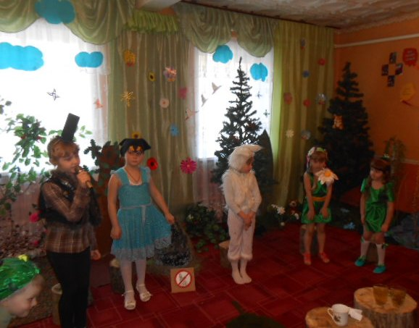
У ДНЗ «Журавлик» за кошти сільської ради оновлено дитячі меблі (6,3 тис. грн), ігрові куточки (4 тис. грн), проведено поточний ремонт приміщення (11,5 тис. грн).
В Остапівський ДНЗ придбано електром`ясорубку (1,6 тис. грн), платник – ТОВ «Прогрес», а з місцевого бюджету виділено 10 тис. грн на закупівлю посуду, дитячої постільної білизни, господарських товарів.
За кошти СТОВ «Дружба Нова» придбано газову плиту та праску в Озерянський ДНЗ на суму 4 тис. грн, ігрові меблі у Кухарський ясла-садок (37,3 тис. грн), ноутбук, дитячі ковдри, іграшки, постільну білизну в Брагинцівський дитсадок (19 тис. грн).
Адміністрацією та педагогічними колективами ДНЗ створені належні умови для повноцінного розвитку, виховання та навчання дошкільнят, їхнього комфортного перебування в дошкільному закладі.
У творчому, інноваційному режимі працюють педагогічні колективи дошкільних навчальних закладів «Журавлик» с. Журавка (завідувач Род Л.М.), «Теремок» с. Гнідинці (Костенко В.М.), «Пролісок» с. Остапівка (Даценко О.І.)

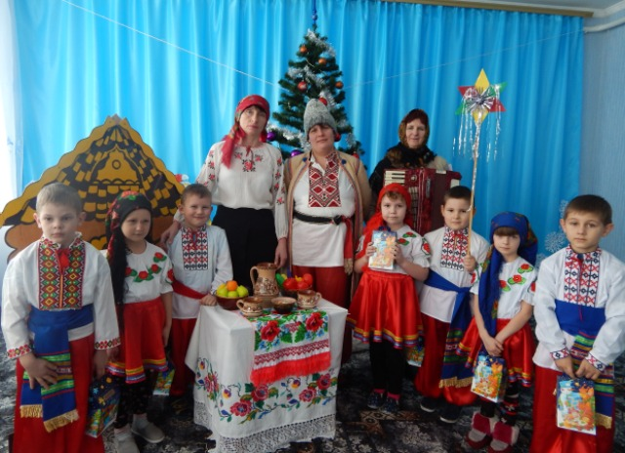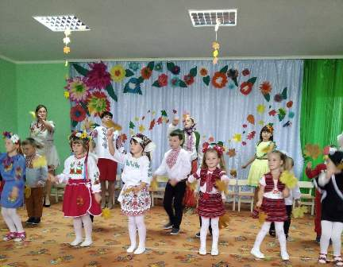

З 1 вересня 2019 року здобувачі освіти других класів продовжили, а перших класів розпочали навчатися за новим Державним стандартом початкової загальної освіти. Особливістю Нової української школи є, поміж іншого, організація такого освітнього середовища, що сприятиме вільному розвитку творчої особистості дитини. З цією метою змінюються просторово-предметне оточення, програми та засоби навчання. Для закупівлі дидактичного матеріалу, сучасних меблів, комп’ютерного обладнання, відповідного мультимедійного контенту для першокласників надано субвенцію з державного бюджету в сумі 364064,00 грн, співфінансування з районного бюджету склало 40452,00 грн.
Відповідні кошти було витрачено на придбання:
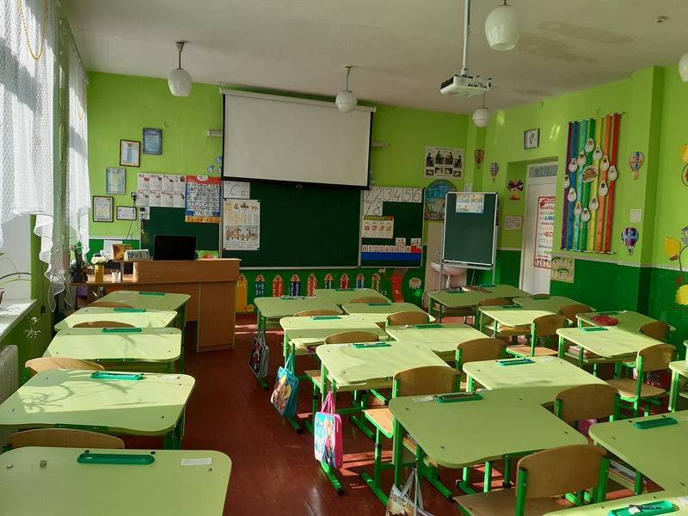
- 158923,10 грн. – 60 комплектів учнівських одномісних (парта+стілець), 8 стелажів, 4 столи для вчителя та 1 стілець, 2 столи шестикутні, 6 дошок комбінованих, 5 фліпчартів та 7 комплектів витратних матеріалів до них, 6 м’яких килимків-пазлів, 7 крісел-мішків, 62 контейнери для роздаткового матеріалу (Журавський, Озерянський, Гнідинцівський ЗЗСО І-ІІІ ст., Остапівський, Світличненський ЗЗСО І-ІІ ст., Брагинцівський та Кухарський ЗЗСО І ст.);
- 139058,00 грн. – комп’ютерне обладнання: 4 комплекти мультимедійного обладнання (проєктор, екран, кронштейн – Журавський, Озерянський, Гнідинцівський та Остапівський ЗЗСО), 6 ноутбуків (Журавський, Озерянський, Гнідинцівський, Остапівський, Світличненський та Кухарський ЗЗСО), 5 фабрик друку та ламінування (БФП, ламінатор та витратні матеріали до них - Журавський, Озерянський, Гнідинцівський, Остапівський, Світличненський ЗЗСО), витратні матеріали до комп’ютерного обладнання (плівка до ламінатора, папір – Журавський, Озерянський, Гнідинцівський, Остапівський, Світличненський, Брагинцівський та Кухарський ЗЗСО);
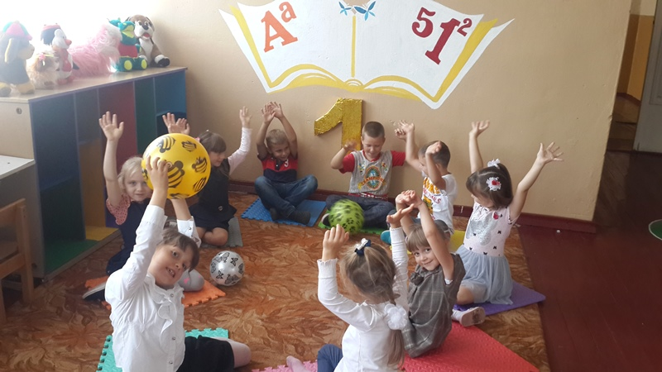
- 99326,12 грн. – дидактичний матеріал (комплект для навчання грамоти/письма на магнітах, демонстраційний набір цифр і знаків на магнітах, набір моделей геометричних тіл та фігур, танграм, математичний планшет, терези з набором важків, набір посуду мірного пластиковий, набір годинників пісочних (1, 2, 5 хв), компас шкільний, лупа шкільна, набір лабораторний для дослідів з природознавства, термометр, мікроскоп учнівський, колекції «Гірські породи та мінерали», «Корисні копалини та продукти їх переробки», «Типи грунтів», «Розвиток комах», «Насіння та плоди», комплект таблиць (земля, жива і нежива природа, система органів тіла людини, охорона природи, пори року, праця людей), набір муляжів «Овочі і фрукти», віяло «Дорожні знаки», ляльковий театр та ширма, словники з української мови ілюстровані, каремати).
Всі першокласники безкоштовно отримали LEGO (6 цеглинок), а Журавський, Гнідинцівський, Озерянський ЗЗСО І-ІІІ ст. – набори LEGO.
На підвищення кваліфікації вчителів початкової школи, учителів англійської мови, які навчають учнів 1 класів за новим Державним стандартом, витрачено 7195,00 грн.

Пріоритетним напрямком реалізації цільової соціальної Програми розвитку позашкільної освіти та підтримки обдарованої молоді є участь здобувачів освіти в олімпіадах, конкурсах знавців української мови імені П.Яцика та Т.Шевченка, конкурсі-захисті членів МАН, турнірах, фестивалях та конкурсах декоративно-прикладного мистецтва.
У минулому навчальному році в І етапі Всеукраїнських учнівських олімпіад взяли участь 6 закладів загальної середньої освіти, 578 здобувачів освіти, а в ІІ етапі – 132 учасники.
Відповідно до спільних рішень членів журі та оргкомітету переможцями ІІ етапу визнано 44 учні.
Кращого результату в ІІ етапі домоглись учні Озерянського ЗЗСО І-ІІІ ст. – 20 дипломів, Журавського ЗЗСО І-ІІІ ст. – 16 дипломів.
В ІІІ етапі Всеукраїнських учнівських олімпіад із навчальних предметів брали участь 18 здобувачів освіти, отримали 4 дипломи.
За підсумками ІІ (обласного) етапу Всеукраїнського конкурсу-захисту науково-дослідницьких робіт учнів-членів Малої академії наук отримали дипломи ІІІ ступеня 2 учні Озерянського ЗЗСО І-ІІІ ст.
З метою популяризації інтелектуальних ігор у загальноосвітніх закладах району, розвитку творчих здібностей учнів проведено 23 квітня 2019 р. чемпіонат з інтелектуальних ігор «Віват, інтелект!».
Здобувачі освіти Гнідинцівського, Журавського та Озерянського ЗЗСО І-ІІІ ст. взяли участь в Міжнародному учнівському конкурсі юних істориків «Лелека». Слід відмітити, що всі учасники Гнідинцівського ЗЗСО (керівник Марченко К.В.) здобули дипломи «Золотий лелека».
У ЗЗСО району працює 21 гурток, роботою в них охоплено 327 вихованців.
На преміювання переможців ІІІ етапу Всеукраїнських учнівських олімпіад і різноманітних конкурсів учнівської творчості та їх учителів-наставників з районного бюджету виділено 15000 гривень (10500 грн. – для учнів, 4500 грн. – для вчителів).
Станом на 01.09.2019 в районі на обліку перебуває 30 дітей-інвалідів віком від 0 до 18 років, з них 13 дітей з особливими освітніми потребами,14 дітей навчаються в спеціальних загальноосвітніх навчальних закладах області. За індивідуальною формою навчання за програмою ІРЦ навчається 3 дитини, на підставі довідки ЛКК - 2 учні.
З метою забезпечення реалізації права на освіту осіб з особливими освітніми потребам, в тому числі дітей з інвалідністю, а також їх соціалізації та інтеграції в суспільство в закладах загальної середньої освіти функціонує 8 класів з інклюзивною формою навчання, в яких навчаються 8 дітей з особливими освітніми потребами з різними нозологіями, в тому числі 6 дітей з інвалідністю.
Відповідно до «Порядку та умов надання субвенції з державного бюджету місцевим бюджетам та надання державної підтримки особам з особливими освітніми потребами» протягом 2019 року до районного бюджету перераховано 132 тис. грн для проведення корекційно-розвиткових занять та придбання корекційних засобів для дітей з особливими освітніми потребами.
За 2019 рік асистентами вчителів, практичними психологами, соціальними педагогами, класоводами було проведено 333 додаткових корекційно-розвиткових занять. Обсяг видатків на проведення таких занять становила 68 тис. грн. Використано 56 тис. грн, що становить 100 % від загальної суми з освітньої субвенції на придбання корекційних засобів для дітей з особливими освітніми потребами, які навчаються в інклюзивних класах.
577 учнів закладів загальної середньої освіти району (100%) охоплено гарячим харчуванням. Усі учні 1-4 класів, 10 дітей-сиріт та дітей, позбавлених батьківського піклування, діти з малозабезпечених сімей, які отримували соціальну допомогу, 12 дітей батьків учасників АТО, 6 дітей з малозабезпечених сімей, 8 учнів в інклюзивних класах забезпечувались безкоштовним гарячим харчуванням.
Під час літніх канікул в усіх закладах загальної середньої освіти проведено поточні ремонти харчоблоків та приміщень шкільних їдалень.
Організовано регулярний підвіз до місця навчання та роботи 54 здобувачі освіти та 46 учителів.
Протягом 9 місяців 2019 року за підтримки районної влади, органів місцевого самоврядування проведено значний об’єм робіт по капітальному та поточному ремонту по ЗЗСО району, а саме:
- поточний ремонт покрівлі Гнідинцівського ЗЗСО І-ІІІ ст.(155112,62 грн.)
- реконструкція Світличненського ЗЗСО І-ІІ ст. з облаштуванням внутрішніх санвузлів (218195,96 грн.)
- улаштування блискавкозахисту Гнідинцівського ЗЗСО І-ІІІ ст. (94731,00 грн.)
- монтаж автоматичної сигналізації, оповіщення людей про пожежу та передача тривожних сигналів Гнідинцівського ЗЗСО І-ІІІ ст. (86844,86 грн.)
- поточний ремонт приміщення Богданівського ЗЗСО І ст. (49728,40грн.).
Придбано фарбу для проведення поточних ремонтів ЗЗСО на суму 54864,80 грн.
На проведення швидкісного інтернету до Журавського, Гнідинцівського, Озерянського ЗЗСО виділена субвенція з державного бюджету місцевим бюджетам в сумі 306420,00 грн.
Придбано два ноутбуки для Богданівського, Брагинцівського ЗЗСО І ступеня на суму 24750,00грн. (всього виділено 26670,00 грн).
Виділена субвенція з державного бюджету на надання державної підтримки особам з особливими освітніми потребами в сумі 157400,00грн. Станом на 01.10.2019 використано 46197,84грн.
Профінансовані видатки на придбання запасних частин до автотранспорту на суму 66202 грн.
На виконання районної програми «Дитяче харчування на 2016-2020 роки» проведено закупівлю котла варильного та електричної плити для потреб Журавської ЗОШ І-ІІІ ст. ім. Г.Ф. Вороного (45896 грн.).

IХ. ФІЗИЧНА КУЛЬТУРА І СПОРТ

Головними завданнями в галузі фізичної культури та спорту є пропаганда здорового способу життя.
Протягом року проводились змагання з футболу, волейболу, баскетболу, спортивного туризму, настільного тенісу, шахів, шашок як серед учнівської молоді так і серед колективів фізичної культури.
Сектором культури, туризму, у справах сім’ї, молоді та спорту районної державної адміністрації спільно з сектором освіти, федераціями з видів спорту проводиться певна робота по покращенню фізичного виховання та фізкультурно-оздоровчої роботи. Щорічно в залік районної Спартакіади школярів в районі проводяться багатоступеневі, комплексні спортивно-масові заходи серед учнівської молоді «Шкіряний м'яч», «Олімпійське лелеченя», фізкультурно-патріотичний комплекс «Козацький гарт», районний національно-патріотичний захід «Я – патріот», Чемпіонати з футболу «Золота осінь», «Пролісок» та міжрайонні чемпіонати з баскетболу (Streetball, баскетбол 3 х 3), волейболу, настільного тенісу.
Активно проводиться фізкультурно-оздоровча робота за місцем роботи громадян. На підприємствах Гнідинцівський ГПЗ, СТОВ «Дружба-Нова», ТОВ «Прогрес», ТОВ «Журавка», ТОВ «ІСТ Агро» проводять міжцехові змагання з міні-футболу, волейболу, баскетболу.
З метою відзначення в районі галузевого свята – Дня фізичної культури і спорту України в районі пройшов урочистий «Бал Чемпіонів» та Олімпійський урок. Почесними грамотами районної державної адміністрації за вагомий внесок у розвиток спортивного життя Варвинщини були нагороджені найініціативніші спортсмени та працівники галузі фізичної культури та спорту. Всі представники отримали цінні подарунки.
З метою патріотичного виховання населення району, визначення фізичної підготовки допризовної молоді до служби у Збройних Силах України та інших військових формуваннях проведено районний Кубок призовної та допризовної молоді, присвячений Дню Пам’яті і примирення та Спартакіаду призовної та допризовної молоді, присвячену Дню захисника України.
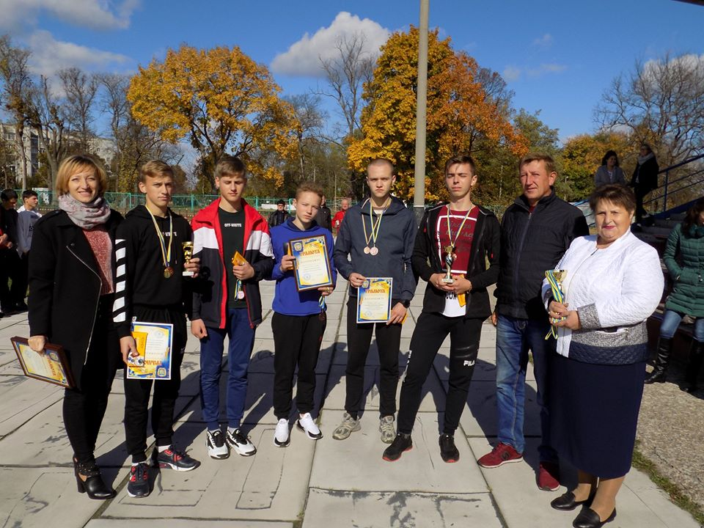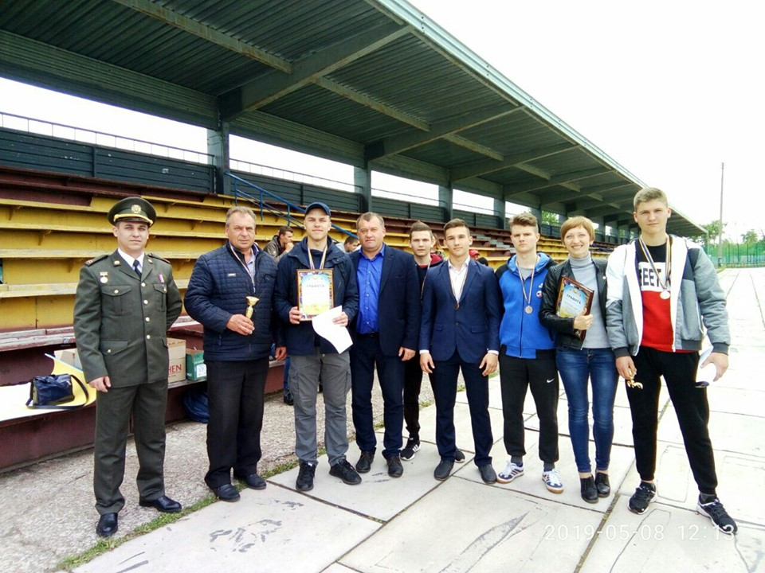
З 25 – 27 вересня з метою підвищення престижу військової служби, виховання морально-психологічної стійкості, почуття патріотизму, збірна команда Варвинського району взяла участь у триденному обласному національно-патріотичному заході «Я – патріот».
Значна увага приділяється розвитку масового спорту та спорту ветеранів. Найактивніше в цьому напрямку працює районна федерація шахів та шашок, яка в 2019 році спільно з районною державною адміністрацією провела безпосередньо серед ветеранів 9 шахових турнірів. При проведенні районних турнірів з футболу, змаганням передують матчі ветеранських команд, під час проведення Кубку пам'яті М.О. Галушки традиційними стали зустрічі ветеранів Варвинського, Прилуцького, Талалаївського та Срібнянського районів. Ветеранська команда брала участь в Першості області по футболу.
Волейбольні команди ветеранів «Варин» та «Фаворит» постійно беруть участь у міжрайонних Чемпіонатах з паркового волейболу, міні-футболу. Також, були активними учасниками Кубку з волейболу пам’яті тренера-викладача С.І. Сая.
З червня по серпень місяць 2019 року проведено міжрайонний Чемпіонат з паркового волейболу. Змагання проводились у 2 тури, участь взяло 8 команд як молоді так і ветеранів Варвинського та Прилуцького районів.
В районі зареєстровані і діють чотири громадські організації спортивного напрямку: Варвинська районна Федерація футболу, ВРГО «Федерація баскетболу», ГО «Федерація шахів та шашок Варвинського району» та ГО підтримки української армії «Фортеця».
З неолімпійських видів спорту в районі розвиваються шахи, шашки та спортивний туризм. Команда спортсменів постійно приймає участь у відкритих Кубках області з техніки пішохідного туризму та посідає призові місця.
У 2019 році етап Кубку України з пішохідного туризму проходив на території Варвинської об’єднаної територіальної громади. Змагання зібрали 17 команд із 12 регіонів України. Три учасники туристичного клубу «Бригантина» представляли Чернігівщину в складі збірної області та стали срібними призерами Кубку. У складі збірної області з пішохідного туризму наші спортсмени здобули чемпіонство у 48 Чемпіонаті України серед юніорів, що проходив у с. Красногорівка, Полтавської області.
На базі Журавського ЗЗСО І – ІІІ ступенів працює відділення дзюдо. На тренування приїздять спортсмени із усього району, часто проводяться товариські зустрічі між ними.
На організацію та проведення в районі змагань з неолімпійських видів спорту з районного бюджету використано 32,5 тис.грн., що більше на 3,5 тис. грн. в порівнянні до 2018 року. Також, кожним тренером залучались спонсорські кошти.
З районного бюджету районною державною адміністрацією на фінансування олімпійських видів спорту використано 29,6 тис.грн. Значну допомогу на фінансування олімпійських видів спорту, а саме відрядження команд для участі у змаганнях за межами району, надавали сільськогосподарські товариства, що діють на території Варвинщини.

Х. Охорона здоров’я

Населення Варвинського району станом на 01.01.2019 року складало 15439 осіб, з них сільського населення – 7651 осіб (49,5 %), дітей у віці до 18 років – 2589 (16,7 %). За 2019 рік показник загальної смертності населення складає –19,0 ‰ (за 2018рік – 19,1 ‰), народжуваність – 4,9‰ (за 2018рік –5,9‰), приріст населення від’ємний - (- 14,2‰), (за 2018рік – (-13,7‰)).
Первинну медичну допомогу населенню району надає КНП «Варвинський центр первинної медико-санітарної допомоги», до складу якого входять 3 амбулаторії загальної практики, 12 фельдшерських пунктів та 1 пункт здоров’я.
На 01.01.2020 р. лікарями оформлено та зареєстровано декларацій з пацієнтами більш ніж 82 %.
По виконанню Урядової програми "Доступні ліки" освоєно всі заплановані на 2019 рік кошти, виписано 2350 рецептів на безкоштовні ліки.
Національна служба здоров’я України профінансувала КНП «Варвинський центр первинної медико-санітарної допомоги» в минулому році на суму 7,3 млн грн., місцевими бюджетами виділено коштів на суму 1,08 млн. грн. Кошти витрачались на заробітну плату, енергоносії, придбання медикаментів, обладнання, інвентаря, на навчання лікарів та інші поточні витрати.
Вторинну (спеціалізовану) медичну допомогу населенню району надає центральна районна лікарня на 99 ліжок, поліклінічне відділення з потужністю 175 відвідувань за зміну.
Забезпеченість населення лікарняними ліжками станом на 01.01.2020 р. по району складала 64,1 на 10 тис. населення (за 2018р. – 62,9), проведено хворими ліжко днів 27416, процент виконання ліжко-днів – 86,13%, середній термін перебування хворого на ліжку – 10,05 (за 2018р. – 10,7).
Проводилися роботи по зміцненню матеріально-технічної бази медичних закладів. У 2019 році в КНП «Варвинський ЦПМСД» придбано 12 велосипедів, меблі офісні, газовий котел, конвектор-обігрівач, лічильник електроенергії (на загальну суму – 87351,33 грн.) В КНП «Варвинська ЦРЛ» придбано інгалятор, комп’ютерне обладнання, апарат УЗД, пральна машина (1012,5 тис. грн).

ХІ. Культура

Клубні заклади спрямовували свою роботу на проведення суспільно-політичних заходів державного та місцевого значення, заходів по організації спілкування на основі громадських інтересів, пропаганді народних звичаїв та обрядів, організацій дозвілля та розваг.
Сектор культури, туризму, у справах сім’ї, молоді та спорту районної державної адміністрації координує культурно-освітню роботу 9 клубних закладів, в яких працюють 57 клубних формувань, з них для дітей та підлітків – 20. За високу виконавську майстерність, активну пропаганду народного мистецтва 4 самодіяльних колективів мають звання «Народний аматорський» та 1 «зразковий».
За звітний період закладами культури проведено 227 культурно- освітніх та розважальних заходів з них – 82 для дітей, підлітків та молоді. Творчі колективи та окремі виконавці активно долучалися до участі в районних, обласних, всеукраїнських мистецьких заходах.
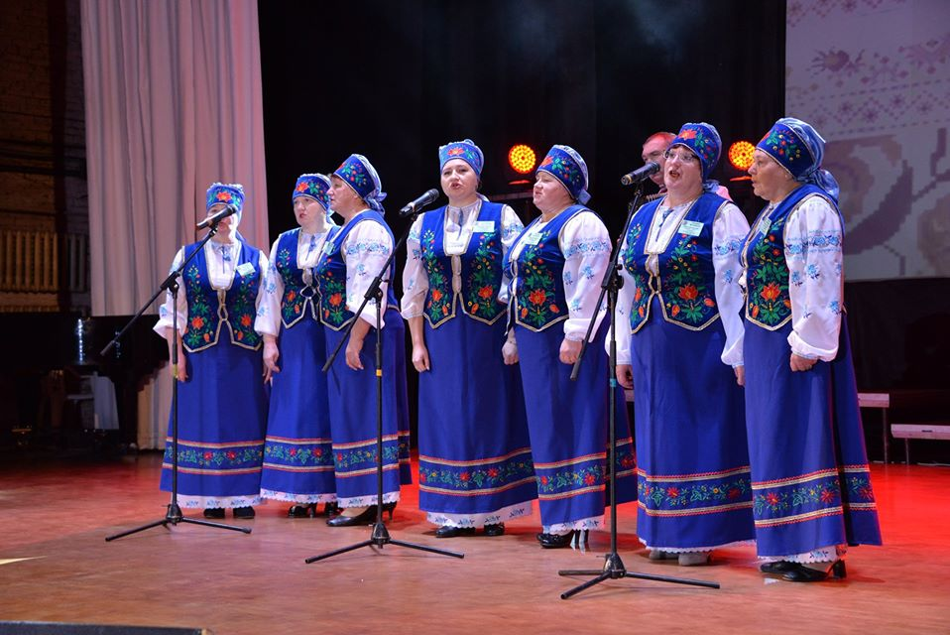
Значну увагу приділяли проведенню заходів патріотичного спрямування: «Вічно живи, Україно моя», «Слава тобі, козаче», «Тепло долонь та сердець захисникам України», «Журавське перевесло», «Моє село – мій вічний оберіг», «Заспівай мені, мамо моя». Художні колективи та окремі виконавці клубних закладів брали участь в ІІІ Обласному фестивалі-конкурсі хореографічного мистецтва «Терпсихора об’єднує таланти», Міжнародному молодіжному фестивалі «Мистецькі барви - 2020», Благодійному Всеукраїнському фестивалі дитячої та юнацької творчості «Звичайне диво».
ХІІІ Обласному молодіжному фестивалі – конкурсі виконавців народної та естрадної пісні «Твої таланти, Деснянський краю!».
В листопаді 2019 року підтвердили звання «Народний аматорський» та «Зразковий» 6 творчих колективів району: «Зразковий аматорський» хореографічний колектив «Веселка», «Народний аматорський» вокальний жіночий ансамбль «Мрія», «Народний аматорський» хоровий колектив «Журавка», «Народний аматорський» жіночий вокальний ансамбль української народної пісні «Антонівчанка», «Народний аматорський» вокальний жіночий ансамбль «Берегиня», «Народний аматорський» вокальний ансамбль «Квітень».
На зміцнення матеріально - технічної бази установ культури за звітний період використано 53,7 тис.грн., виконання ремонтних робіт - 11,3 тис.грн.
На проведення культурно-освітніх, розважальних заходів поряд з бюджетними коштами залучалися спонсорські кошти.
Бібліотечне обслуговування населення району здійснюють 16 бібліотек: центральна районна бібліотека, районна бібліотека для дітей, 14 бібліотек-філій. Чотири бібліотеки мають комп’ютери та підключені до мережі Інтернет. Працюють 5 бібліотечних пунктів (с. Озеряни – в будинку ветеранів, с.Калиновиця - в с. Григорівщина, с. Мармизівка - в с. Макушиха, РДБ - в двох дитячих садках), де налічується 183 користувачі, видано 3042 прим. документів.
Усі бібліотеки ЦБС ввели в практику роботи обслуговування користувачів за межами бібліотеки, організовували мобільні зони обслуговування в парках, скверах, зонах відпочинку, наприклад: діють «Бібліотека під парасолькою» (Гнідинцівська, Журавська, Кухарська сільська бібліотека-філія), «Літературна галявина» (Антонівська, Мармизівська, Остапівська сільська бібліотека-філія), «Літній дворик» (ЦБС, РДБ), «З книжкою на лавці» (Богданівська, Брагинцівська сільська бібліотека-філія) тощо. Тут проводяться різні заходи: бесіди, дискусії, огляди, конкурси, обговорення, різножанрові виставки, надаються консультації та поради з метою привернення уваги до бібліотеки.
В 2019 році бібліотеки ЦБС надали послуги 8670 користувачам, в т. ч. по сільських бібліотеках - філіях 5282 користувачі. Видано 173057 примірників літератури; 25996 раз користувачі відвідали бібліотеки; відвідування масових заходів, організованих бібліотеками – 11462.
За 2019 рік до Варвинської ЦБС надійшло всього 869 примірників на суму 66763,70 грн.: книг – 451 примірник на суму 45019,23 грн., періодичних видань – 418 примірників на суму 21744,47 грн. Для підписки періодичних видань (17 назв журналів, 27 назв газет) використано – 20129,81 гривень бюджетних коштів та 1614,66 гривень по спеціальному фонду.
Послугами Інтернету скористалося 435 користувачів, вони відвідали бібліотеку 4917 раз. в т.ч. в сільських бібліотеках - філіях – 955 разів. В роботі бібліотеки запроваджено в практику нову форму виставкової діяльності – ART-тераса «Бібліотечна територія».
ХІІІ. БЕЗПЕКА РАЙОНУ ТА ЦИВІЛЬНИЙ ЗАХИСТ НАСЕЛЕННЯ

Забезпечення правопорядку на території району здійснюється Варвинським відділенням поліції Прилуцького відділу поліції Головного управління Національної поліції в Чернігівській області, яким проводяться оперативно-профілактичні заходи, направлені на боротьбу зі злочинністю, захист прав та інтересів громадян.
Протягом 2019 року в районі виникло 50 пожеж, на яких загинуло 3 людини. Внаслідок пожеж знищено та пошкоджено 9 будівель та споруди, економічні втрати склали 508 тис. гривень. Серед основних причин виникнення пожеж переважали: необережне поводження з вогнем – 38 випадків, порушення правил монтажу та експлуатації печей та теплогенеруючих установок – 7 випадків, коротке замикання електромережі – 3, розряд блискавки -1.
Для забезпечення захисту населення, навколишнього природного середовища, об'єктів підвищеної небезпеки, об'єктів з масовим перебуванням людей та населених пунктів від пожеж, збереження здоров’я людей, підвищення рівня протипожежного захисту використано 358,642 тис. грн. з районного бюджету, в тому числі на об'єкти освіти і науки 243,242 тис. грн., об'єкти культури і туризму 5,4 тис. грн.
Станом на 01.01.2020 року в районі 16 захисних споруд, з них 15 проінвентаризовані. За результатами обстеження захисна споруда цивільного захисту, а саме: сховище № 92452а (№101), яке обліковується за адресою: Черігівська область, Варвинський район, смт Варва, вул. Космонавтів, 35, територія АТК№2 НГВУ «Чернігівнафтогаз» ПАТ «Укрнафта» знаходиться в непридатному для нормальної експлуатації технічному стані. Дана захисна споруда підлягає виключенню з фонду захисних споруд.
Проведено уточнення розрахунків укриття населення у фонді захисних споруд цивільного захисту з урахуванням результатів технічної інвентаризації захисних споруд.
Організовувалися та проводилися заходи із популяризації та залучення громадян на військову службу за контрактом. На проходження служби у Збройних силах України у 2019 році уклали контракт 26 громадян району.
З метою організованого проведення та забезпечення призову і відправки призваних громадян у військові частини, районною державною адміністрацією прийнято розпорядження «Про чергові призови громадян України на строкову військову службу у 2019 році» від 18 лютого 2019 року № 29. Всього за 2019 рік на строкову військову службу призвано 16 громадян.

_________________________________________________

